CONTRASEÑA PÁG. WEB DEL COLEGIO: 26001.

FORMACIÓN

- CURSO MANIPULADOR ALIMENTOS (PRESENCIAL)
Días: Martes y miércoles 27 y 28 de DICIEMBRE de 2016.
Horario: de 16:30 a 19:30h.
Lugar de celebración: Avda. de Portugal, nº 7 - 2º planta.
Información

- PACK DE 4 CURSOS ON-LINE DE DIAGNÓSTICO POR IMAGEN
Información

EMPLEO

- OFERTAS

- OFERTA EMPLEO - BOE

Publicada la convocatoria de 29 plazas para el Cuerpo Nacional Veterinario

OTROS

- CARTA AL PERIÓDICO DIGITAL “OKDIARIO”
Tras la publicación la semana pasada en el periódico digital “OK diario” del artículo titulado “Los veterinarios venden ilegalmente fármacos con precios 10 veces superiores a los de uso humano”, el Consejo General de Colegios Veterinarios de España ha remitido al director de la publicación el escrito que adjuntamos en PDF.

Ver más información en documento adjunto.

- EXPOSICIÓN DE FOTOGRAFÍA TITULADA “MAJADAS, UN ENCUENTRO CON EL PASADO” Y LAS CONFERENCIAS TITULADAS “CONSTRUCCIONES GANADERAS TRADICIONALES” Y “GRAFITIS E INSCRIPCIONES PASTORILES”,
Ver más información en documento adjunto.

NOTICIAS

- Estafaba vendiendo perros y ejercía de veterinario sin titulación

- Condenado el veterinario de la Junta que vacunaba perros por libre en Guijuelo

- El banco de vacunas antirrábicas de la OIE: un catalizador para las estrategias de eliminación de la rabia

- Europa, en alerta por la gripe aviar

- Llevar al perro con abrigo no es una horterada

- El Colegio de León da una serie de recomendaciones para evitar intoxicaciones con setas

- Advierten de que casi la mitad de los corderos que salen de los mataderos de Castilla y León son importados

- Las tres técnicas que mejoraron como nunca la seguridad de los alimentos

- Un informe jurídico del Parlamento concluye que la ILP de protección animal no debió admitirse

- Baja incidencia de EET en la UE

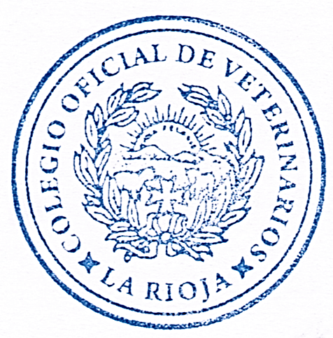

Síguenos en Facebook, COLEGIO OFICIAL DE VETERINARIOS DE LA RIOJA: Ver

